“据实缴费结算”管理，破解“追欠”难题
刘晓权 解学军 马健 刘建军
社会保险基金实行统筹以来，社保经办机构虽千方百计不断强化追欠力度，但基金欠缴额却逐年增高，“前清后欠”居高不下，追欠缴成为难以破解之题。至2003年底，企业养老保险欠缴累计高达9.95亿元，究其原因，在社会主义市场经济条件下，缴费单位作为独立的经济主体，其经营情况受市场经济规律左右，难以预料和把握，而对缴费单位欠费实行“财务记欠缴帐”的方式进行管理，模糊了缴费单位的主体责任，片面强调了保障作用，背离了市场规律（即使缴费单位如果出现资不抵债、破产等情况，归还欠缴费的管理责任也将落在了经办机构的身上），是“追欠”难题的症结所在。当前，我市医疗、工伤、生育、失业保险均已纳入统筹，经办工作面临五险合一、统一征缴的局面。结合实际情况，适应客观规律，探索新的征管模式，破解欠缴难题，强化征缴管理，促进基金征收，成为基金经办管理主题。
结合实际情况，自2003年3月起，我市在开发、保税、园区三个分中心试行了“据实缴费结算”管理，在此基础上，2004年又在全市二十一个分中心全面推行“据实缴费结算”管理，取得较好成果：结算缴费人数增长，基金征缴增收，还欠费管理力度加大。
一、“据实缴费结算”管理的基本概念
“据实缴费结算”是基金征缴管理的一种方式。即按以人为本，管理到人的原则，将欠费的财务管理方式，改变为欠费的业务管理方式，对社会保险欠费不再记财务欠缴帐，而是做业务的中断缴费处理，保留已核定的缴费基数，作为补缴费的依据；加强中断缴费的催缴，补缴费补收利息。
二、经办流程
1、缴费单位社会保险登记：审核法人营业执照、组织机构代码证等；对未按规定办理登记手续的，送达《社会保险参保通知书》，如仍未办理登记手续，提请劳动监察。
2、应参保险种核定：根据各险种覆盖范围，对缴费单位应参保险种核定管理，包括行业风险类别的核定。
3、参保人员登记：新参保人员及跨统筹范围转入人员，缴费单位应办理参保人员登记手续（包括退休人员）。
4、缴费人员变动登记：对统筹范围转入和恢复缴费、退休、死亡、间断缴费等核定人员增减变动，办理增减手续。
5、核定缴费基数：按核定缴费基数的有关规定，对缴费人员的缴费工资进行核定。
6、核定缴费金额：核定缴费单位当月缴费金额、补缴费金额、补缴费利息、滞纳金等。
7、送达缴费通知单：打印缴费通知单，单位按通知单所列社会保险费办理缴费结算。
8、足额结算征收：通知单所列社会保险费按时足额到账，按不同险种分账处理。
9、未足额结算征收：分中心对全部应参保险种作中断缴费处理，保留无效结算月应缴人数和缴费基数，作为补缴费依据。
10、 社会保险费催缴：对未按时办理缴费人数、缴费基数申报或未按时足额缴费的单位，送达《社会保险费催缴通知书》。
11、逾期足额缴费结算单位：核定加收滞纳金。
12、缴费单位补缴费：按规定加收利息。
13、催缴后未结算缴费单位：转呈稽核检查。
用人单位登记
打印社会保险登记证
未登记
送达《参保通知书》
提请劳动监 察
参保险种 核 定
参保人员 登 记
缴费人员变动登记
核定缴费 基 数
核定缴费 金 额
送达《缴费通知单》
未足额缴费
足额缴费
资金到账，银行分帐处理
送达《社会保险费催缴通知书》
补缴费加 收利息
核定加收滞纳金
逾期缴费
参保资源库管理
各险种中断缴费处理
转呈稽核检查
三、基本成果
㈠企业养老保险征缴情况：
2003年～2005年养老保险基金征缴情况分析表
 |  |  |  |  |  |  |  |  |  |  | 单位：万人、万元
年度 | 核定人数 |  |  |  | 结算人数 |  |  |  |  | 征缴额
年度 | 期初 | 期末 | 月均 |  | 期初 | 期末 |  | 月均 |  | 征缴额 | 补征 | 还欠
2003年 | 163.73 | 172.73 | 165.90 |  | 119.69 | 150.24 |  | 131.92 |  | 620078.30 | 92394.44 | 13433.48
2004年 | 171.32 | 180.84 | 175.08 |  | 133.05 | 159.22 |  | 146.37 |  | 784607.15 | 136341.88 | 14502.76
同比（±%） | 4.63 | 4.70 | 5.53 |  | 11.16 | 5.98 |  | 10.95 |  | 26.53 | 47.57 | 7.96
04年1-8月 | 171.32 | 176.99 | 173.39 |  | 133.05 | 150.15 |  | 142.07 |  | 515995.51 | 89115.68 | 11412.50
05年1-8月 | 179.37 | 185.46 | 181.78 |  | 143.13 | 158.22 |  | 150.26 |  | 641234.03 | 135291.00 | 7194.50
同比（±%） | 4.70 | 4.79 | 4.84 |  | 7.58 | 5.38 |  | 5.77 |  | 24.27 | 51.82 | -36.96
企业养老保险基金征收2003年超上年同期10亿元，增幅为19.23%； 2004年超上年同时16.45亿元，增幅为26.53%；2005年8月份超上年同期12.52亿元，增幅为24.27%，并在近几年首次实现收支平衡。
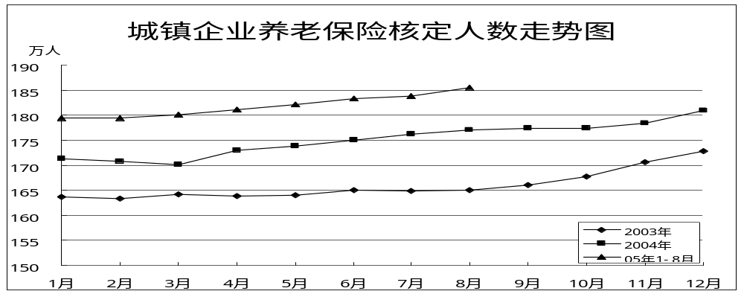

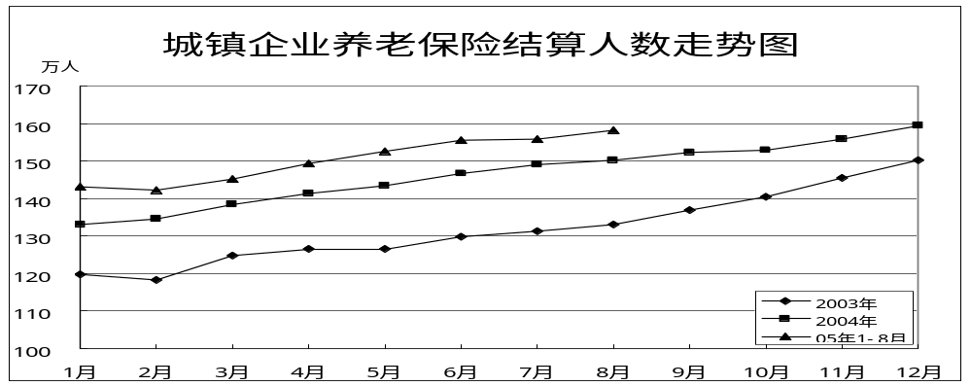
企业养老保险核定、结算人数，扭转了2002年以前每年下滑10万人的局面，并且止跌回升，实际缴费结算人数逐年呈增长态势。
㈡医疗保险征缴情况：
2003年～2005年医疗保险基金征缴情况分析表
 |  |  |  |  |  |  |  |  |  |  |  |  | 单位：万人、万元
年度 | 核定人数 |  |  |  |  | 结算人数 |  |  |  |  | 征缴额
年度 | 期初 | 期末 |  | 月均 |  | 期初 | 期末 |  | 月均 |  |  |  | 补征 | 还欠
2003年 | 109.82 | 137.06 |  | 116.07 |  | 103.34 | 116.91 |  | 108.31 |  | 181449.23 |  | 8851.16 | 1221.08
2004年 | 139.05 | 165.51 |  | 157.28 |  | 114.84 | 127.39 |  | 123.52 |  | 235227.22 |  | 8754.02 | 123.96
同比（±%） | 26.61 | 20.76 |  | 35.50 |  | 11.13 | 8.96 |  | 14.04 |  | 29.64 |  | -1.10 | -89.85
04年1-8月 | 139.05 | 165.44 |  | 153.26 |  | 114.84 | 125.95 |  | 121.93 |  | 155777.74 |  | 6191.38 | 113.88
05年1-8月 | 166.87 | 170.64 |  | 168.22 |  | 134.52 | 140.48 |  | 137.27 |  | 198594.35 |  | 5716.08 | 12.29
同比（±%） | 20.00 | 3.14 |  | 9.77 |  | 17.14 | 11.54 |  | 12.58 |  | 27.49 |  | -7.68 | -89.21
医疗保险基金征缴，2004年与上年同比增长5.38亿元，增幅29.64%，月均结算缴费人数与上年同比增长15.21万人，增幅14.04%；2005年8月基金征缴与上年同比增长4.28亿元，增幅27.49%，月均结算缴费人数与上年同比增长15.34万人，增幅12.58%。
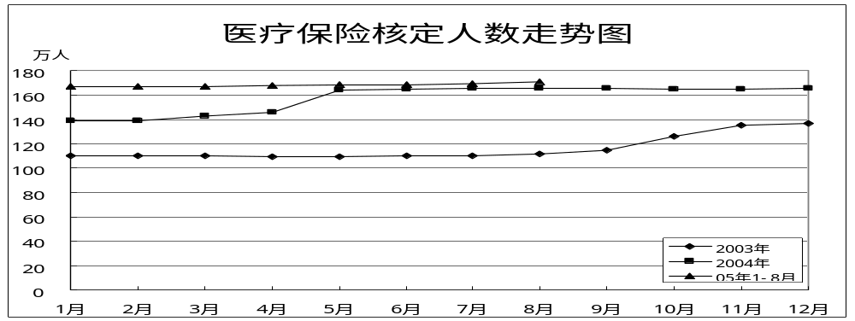

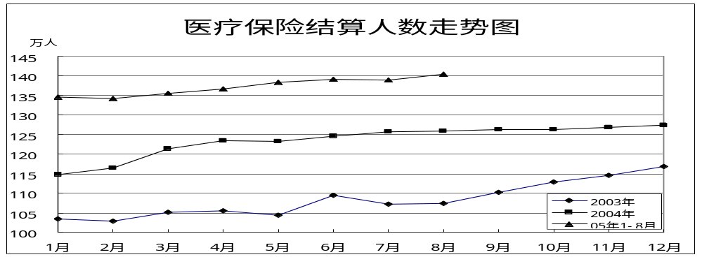
㈢工伤保险征缴情况：
2003年～2005年工伤保险基金征缴情况分析表
 |  |  |  |  |  |  |  |  |  |  |  | 单位：万人、万元
年度 | 核定人数 |  |  |  |  | 结算人数 |  |  |  |  | 征缴额
年度 | 期初 | 期末 |  | 月均 |  | 期初 | 期末 |  | 月均 |  |  |  | 补征 | 还欠
2004年 | 58.05 | 147.23 |  | 131.46 |  | 42.31 | 111.46 |  | 98.06 |  | 15396.91 |  | 1906.83
04年1-8月 | 58.05 | 143.72 |  | 124.60 |  | 42.31 | 106.33 |  | 92.37 |  | 9393.03 |  | 1624.18
05年1-8月 | 144.97 | 153.84 |  | 148.62 |  | 117.09 | 132.42 |  | 123.31 |  | 15150.24 |  | 702.63
同比（±%） | 149.72 | 7.04 |  | 19.28 |  | 176.76 | 24.54 |  | 33.50 |  | 61.29 |  | -56.74
工伤保险当年启动实现高起步。2005年8月基金征缴与上年同比增加0.58亿元，增幅61.29%，月均缴费结算人数与上年同比增长30.94万人，增幅33.50%。8月份结算人数达到132.42万人，已经超上年底20.96万人。
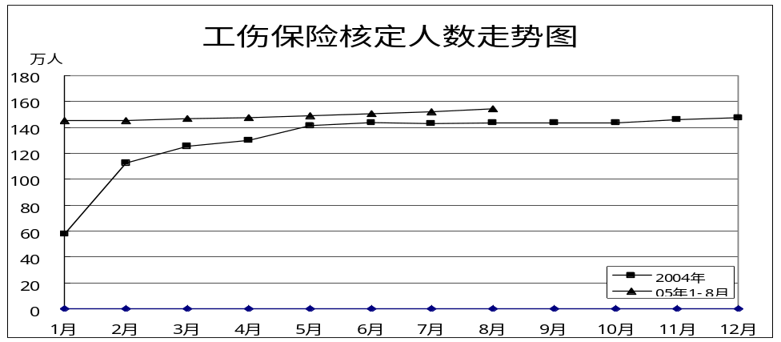

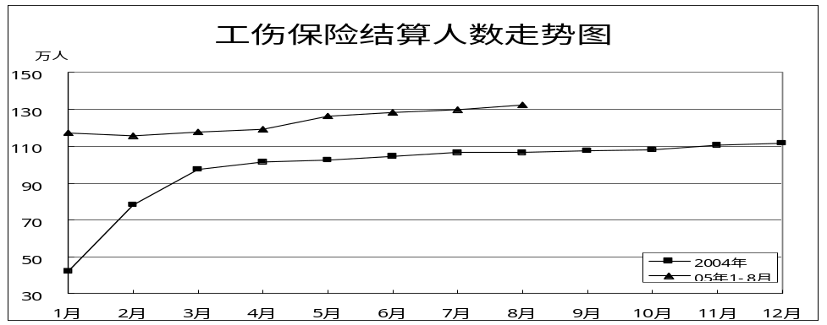
四、几点体会
1、缴费管理到人，欠费管理到人，有利于增强缴费人员的缴费意识。“财务记欠缴帐”，缴费、欠费只是管理到单位，单位中谁缴费、谁欠费不甚明晰，部分缴费与未缴费都不能记账，都不能享受社会保险待遇；“据实缴费结算”管理缴费者记账，享受社会保险待遇；未缴费者中断缴费不记账，不享受社会保险待遇，谁缴费、谁欠费明细到人，促进了结算缴费人数的增长。以企业养老保险为例，2004年期末结算缴费人数与上年同比增长89808人，增幅5.98%，月平均结算缴费人数与上年同比增长144506人，增幅10.95%；2005年8月结算缴费人数与上年同比增长80710人，增幅5.38%，月均结算缴费人数与上年同比增长81913人，增幅5.77%。
2、欠费的业务管理，有利于与市场经济状态相适应。市场经济状态下，非公经济越来越多，企业破产、解体、解散停业时有发生，有的甚至不做工商、税务注销登记，更谈不上归还社会保险欠费，因此财务的欠费管理，制约了缴费人员的社会保险关系转移。而业务管理欠费，可以在保留缴费基数的前题下，转移社会保险关系，续接社会保险缴费。近两年，每年都有近20万人左右顺利转移续接缴费。
3、中断缴费管理，有利于补缴补息，维护社会公平。欠费的财务管理，计划还欠费、减员还欠费，属于已经申报核定缴费数额，无法实现补缴加息。欠费的业务管理，属于本次申报核定缴费数额，便于按缴费人员、缴费基数、缴费月数、征收费率及利率，计算核定缴费金额及利息。我们在全面推行“据实缴费结算”管理一年多的基础上，从2005年3月份启动补缴费补息程序，至8月份已收养老、医疗、工伤保险补缴利息53.2万元。
4、“据实缴费结算”管理，有利于加强还欠费管理。财务欠费的管理，经办处于追欠缴的被动位置，屡追不还，屡追屡欠。欠费的业务管理，经办业务受理补缴费申报，经办处于还欠费的主动位置，同时进一步明确了缴费单位及职工依法缴费的主体责任。以企业养老保险为例，2004年补缴费比上年同期增长43947.44万元，增幅47.57%；2005年1-8月份补缴费比上年同期增长46175.32万元，增幅51.82%。同时，2004年以来追还财务记账欠费2.17亿元，将2003年期末财务记账欠费压缩至7.6亿元。
5、业务管理欠费，同样有利于破产企业核销处理。财务记账欠费管理，用个人账户缴费数额，核减欠缴帐，欠缴余额核销处理。业务欠费管理，在处理破产企业核销时，依据核销文件规定，做补缴费结算减征核销文件规定的核销数额，缴纳个人账户缴费数额。
在全面推行“据实缴费结算”管理的同时，我们取消了“申报表”，依托信息系统的支持，采用“缴费通知单”的方式核定缴费数额，在核定应参保险种的基础上，用人单位只需申报人数、缴费基数。“缴费通知单”集核定各险种缴费数额、缴费方式、结算缴费时限于一体，告知缴费单位，需采用一种缴费方式，在规定时限内，足额缴纳社会保险费，逾期缴费，按日加收千分之二滞纳金，自2005年3月份以来，已收各险种滞纳金29.6万元，相当于2004年、2003年的1.53倍、2.07倍，有力地规范了用人单位的缴费行为，促进了基金的征收。
2005年8月市政府颁发了《关于加强社会保险登记和社会保险费征缴规定的通知》（津政发[2005]71号），通知要求“社会保险费实行统一基数、统一申报、统一缴纳”。9月份我市启动了生育保险，10月份失业保险改为社会保险经办机构统一征缴。“三统一”的条件基本成熟。我们相信随着征管工作的不断发展，按照“71号文件”规定，进一步完善“据实缴费结算”管理，逐步实现缴费单位同人数、同基数、全险种同步结算的管理将很快成为现实。

